大连东软信息学院
毕业设计（论文）

论文题目：电影票房分析平台的设计与实现

学 院： | 软件工程系
专 业： | 软件工程
学生姓名： | 杨枢
学生学号： | 15180600203
指导教师： | 彭志豪
导师职称： | 副教授
完成日期：

大连东软信息学院
Dalian Neusoft University of Information
电影票房分析平台的设计与实现

摘 要
随着近年来计算机技术的迅速发展，人们对于精神世界的渴求也日益增长，电影就是人们获取精神食粮最快速便捷的方法。通过调查发现，现在普遍的应用程序都只为用户提供了购买电影票的功能，但没有电影推荐介绍的功能。为了缓解市面的普遍问题，选择研究这个论题。
本平台分为服务器端和客户端。服务器端的功能有用户信息管理、电影信息管理、资讯信息管理、评论信息的管理。移动端分为四大模块，一是评论模块，用户可以查看所有的评论列表、评论详情，评论评论，收藏评论，发表评论；二是电影资讯模块，用户可以查看影视相关资讯信息，评论资讯；三是电影信息模块，用户可以查看优质电影信息，收藏、评论电影；四是用户个人中心模块，包含的功能有发表反馈，查看收藏信息，查看自己发布的评论等。移动端有两个版本，分别使用前端原生框架Vue以及微信小程序技术进行开发，主要使用JavaScript语言和Axios进行网络请求和数据的传递。。
整个系统实现了登录注册模块，查看电影信息模块，查看影讯信息页面，发表评论信息模块，个人信息管理模块等基本功能。经过测试系统运行稳定，并且具有良好的完整性和可行性，能够满足用户的要求。

关键词：Vue，JavaScript，Axios，微信小程序
Design and Implementation of Film Box Office Analysis Platform

Abstract
With the rapid development of computer technology in recent years, people's thirst for the spiritual world is growing, and movies are the fastest way to get for people. Through the survey, it is found that the common application programs only provide users with the function of buying cinema tickets without the function recommended by the movies. In order to alleviate the general problem, I choose to study this subject.
The system contains the server and the client. The server has user information management, movies information management, movie information management, article information and activity information management. The client is divided into four modules. First of all is the article module, users can check the list of articles, the details of the article, the comments and collect articles, publish articles; The second is the movie news module, users can check the movies information , and the third is the movie information module, users can check the good movies, collect and comment movies; The fourth is personal center module, including the function of publication feedback, check the collection information, view their own published articles and so on;The mobile terminal is developed using Front end frame of Vue and Wechat applet, mainly using the JavaScript language and Axios for network requests and data transmission.
The whole system realized the login and registration module, view the film information module, view the video information page, publish the article information module，the personal information management module and other basic functions. After testing, the system runs stably and has good integrity and feasibility which can meet users' requirements.

Key words: Vue，JavaScript，Axios，Wechat applet

目 录
摘 要 I
Abstract II
第1章 项目概述 5
1.1 问题描述 5
1.2 项目目标 5
1.3 项目适用范围 5
1.4 项目应遵守的规范与标准 5
1.5 涉众 6
第2章 需求分析 6
2.1 功能性需求 6
2.1.1 用例概述 6
2.1.2 用例规约 7
2.2 非功能性需求 9
2.3 运行环境 9
2.4 业务需求 10
2.4.1 业务流程 10
第3章 系统设计 11
3.1 技术路线 11
3.2 软件体系结构设计 11
3.2.1 功能结构 11
3.2.2 系统架构 11
3.3 数据库设计 12
3.3.1 概念结构设计 12
3.3.2 表的详细设计 13
3.4 用例实现 16
3.5 对象设计 16
3.5.1模块设计 16
3.5.2业务实体类的设计 17
3.5.3业务处理类的设计 17
3.5.4类的描述 21
第4章 系统实现 25
4.1 查看电影列表功能实现 25
4.2 搜索电影功能实现 26
4.3 查看影讯详情功能实现 28
4.4 评论影讯功能实现 29
4.5 查看电影票房功能实现 30
4.6 功能实现总结 32
第5章 系统测试 32
5.1 测试方案 32
5.2 测试用例 32
5.2.1 查看电影列表测试用例 32
5.2.2 查看评论列表测试用例 32
5.2.3 查看影讯详情测试用例 33
5.2.4 搜索电影详情测试用例 33
5.2.5 评论影讯测试用例 33
5.2.6 收藏评论测试用例 33
第6章 结论与展望 34
参考文献 35
致 谢 36

项目概述
通过调查发现，现在普遍的应用程序都只为用户提供了购买电影票的功能，没有电影推荐介绍的功能。很多影迷想看电影时，只能去网站上搜索，一遍遍的筛选出自己想看的电影。一部心仪的电影挑选出来不仅费时费力，更影响了观影的心情。因此，一款电影推荐软件就显得尤为重要了，既能帮助用户节省时间，还可作为闲暇时的消遣。

1.1 问题描述
现今国内的电影推荐类软件并不是很多，做的出色的就更少了，比较出名的有南瓜电影、破晓电影、一一电影，看电影。南瓜电影主要的影片资源都是恐怖类型的，虽然可以直接在线观看，但是不能调节清晰度，不能缓存下载，而且缺少对电影剧情的基本描述，没有用户对影片的评价。破晓电影虽然有音频，可以直接听，但是缓冲时间长，而且界面十分简陋，广告的身影无处不在，用户体验很差。一一电影的主要功能更像是朋友圈，在朋友圈里加了一个电影推荐的功能，作为一款电影推荐类软件有些本末倒置的嫌疑，且完成度不高，部分功能存在闪退现象，用户体验不好。
国外的软件大多需要付费或者翻墙才能够使用，对于国内的大多数人来说这种方式显然不是最好的，所以一款有着丰富影片资源类型，详细剧情介绍，优质评论的电影推荐类软件显得尤为重要。方便所有爱看电影的朋友，这就是我要开发本平台的初衷和最大的目的。

1.2 项目目标
近年来，手机端的程序开发变得更加炙手可热了，本平台就是一款为用户提供电影介绍的功能。主要为影迷提供经典热门电影的推荐介绍，节省用户时间，帮助用户提高观影体验。用户可以使用该系统查看电影推荐，查看最新发布的影视新闻，发表自己看过的电影影评，管理个人信息，对电影、影评、影讯等发表评论或者进行收藏，对系统进行反馈，查看自己的发表、收藏信息，快速搜索自己想看的电影等。

1.3 项目适用范围
适用行业：电影行业，投标行业，数据行业
适用设备：电脑，手机，平板等智能设备

1.4 项目应遵守的规范与标准
- 为应广大用户的需求，本项目为开源项目，一切有关技术问题可联系作者
- 未经开发者允许，不得擅自修改源码；
- 最终解释权归作者所有。

1.5 涉众
系统设计人员：在保证数据真实性的情况下提高用户体验，设计相关方案。
系统开发人员：根据需求及设计文档进行相关功能模块开发，并完善项目，提高性能。
用户：在使用本平台的同时尽量发出真实且有效的体验，供别的用户参照且讨论。
管理员：管理相关信息；删除不合规、负面的评论内容，有效管理相关数据

第2章 需求分析

2.1 功能性需求

2.1.1 用例概述
整个系统的使用用户有普通用户和后台管理员。普通用户的主要功能有登陆注册、查看电影、发表评论等；系统的管理员主要功能有各种信息的管理，比如电影信息管理、评论信息管理，用户信息管理等。客户端系统用例图如图2.1所示。
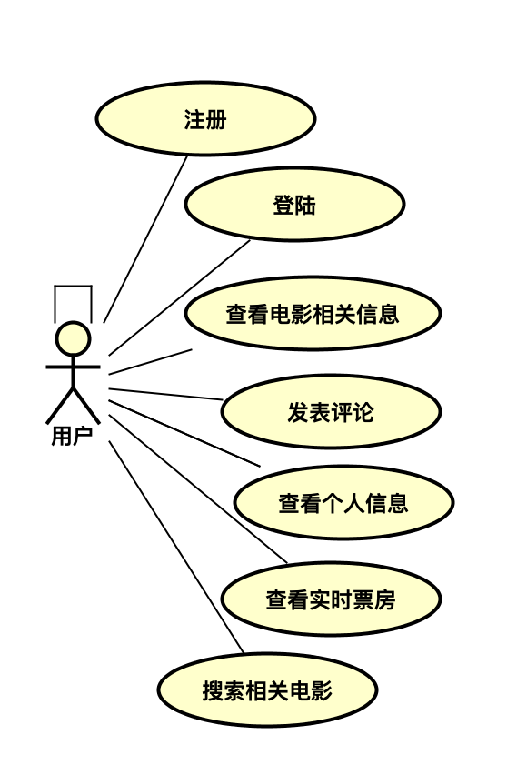
图2.1 客户端系统用例图

2.1.2 用例规约
本系统的用例规约有登录、注册、查看电影列表、收藏电影、查看活动列表、报名活动、查看影讯列表、查看影讯详情、评论影讯等等。以下重点描述了6个功能的用例规约，之后的系统设计、实现和测试也都将围绕这6个功能进行说明。

- 查看电影列表功能用例
用户在成功登录系统后会跳转到首页即电影列表页，在这个页面用户可以查看电影列表。查看电影列表页的功能用例规约如表2.2所示。
表2.2 查看电影列表用例规约
用例标识 | 01
用例名称 | 查看电影列表用例
参与者 | 用户
前置条件 | 用户已成功登录系统
后置条件 | 系统将电影列表展示在页面上
用例概述 | 用户成功登录后可以查看电影列表
基本事件流 | 用户操作 | 系统操作
基本事件流 | 1.用户在底部导航栏点击“电影”按钮 | 2.系统将系统电影信息显示在页面上
备选事件流 | 2a.系统获取电影信息失败，提示“网络错误”
备注 | 无

- 搜索电影功能用例
用户在电影列表页点击搜索按钮，系统会跳转到搜索页面。用户在搜索页面输入电影名字并点击搜索按钮，系统会显示所有与之相关的电影信息。搜索电影功能的用例规约如表2.3所示。
表2.3 搜索电影用例规约
用例标识 | 02
用例名称 | 搜索电影详情用例
参与者 | 用户
前置条件 | 用户已成功登录系统
后置条件 | 系统将相关电影展示在页面上
用例概述 | 用户成功登录后可以搜索电影
基本事件流 | 用户操作 | 系统操作
基本事件流 | 1.用户电影列表页点击搜索图标  3.用户输入要搜索的电影并点击搜索按钮 | 2.系统跳转到搜索页  4.系统将相关的电影列表显示在页面上
备选事件流 | 3a.用户没有输入信息，点击返回上一页，系统跳回到电影列表页  4a.系统中没有相关电影，系统提示“没有相关信息”
备注 | 无

- 查看影讯功能用例
用户在影讯列表页点击任意一条影讯信息，该影讯的详细信息会显示在页面上。查看影讯详情页的功能用例规约如表2.4所示。
表2.4 查看影讯详情用例规约
用例标识 | 03
用例名称 | 查看影讯详情用例
参与者 | 用户
前置条件 | 用户已成功登录系统
后置条件 | 系统将影讯详情展示在页面上
用例概述 | 用户可以查看某一条影讯的详细信息
基本事件流 | 用户操作 | 系统操作
基本事件流 | 1.用户在电影列表点击任意一条信息  3.将所有影讯显示在页面上 | 2.系统跳转影讯详情页面
备选事件流 | 2a.系统获取影讯信息失败，提示“网络错误”
备注 | 无

- 评论影讯功能用例
从影讯列表中点击任意一条影讯信息，就可以进入到该影讯的详情页，用户可以在影讯详情页的评论框里输入要评论的内容，并点击提交按钮，就可以对该影讯进行评论。用户评论影讯功能用例规约如表2.5所示。
表2.5 评论影讯用例规约
用例标识 | 04
用例名称 | 评论影讯用例
参与者 | 用户
前置条件 | 用户已成功登录系统
后置条件 | 系统添加一条评论信息
用例概述 | 用户成功登录后可以评论影讯
基本事件流 | 用户操作 | 系统操作
基本事件流 | 1.用户在影讯详情页的评论框里输入要评论的内容，并点击评论按钮 | 2.系统检查数据的合法性  3.系统提示评论成功，并将评论的内容显示在详情页上
备选事件流 | 2a.系统检测到没有任何输入内容，给出提示“请先输入评论内容”  3a.系统没有任何反应，提示“网络错误”
备注 | 无

- 查看评论列表功能用例
用户在底部导航栏点击评论按钮，系统会跳转到评论列表页面。用户查看评论列表功能用例规约如表2.6所示。

表2.6 查看评论列表用例规约
用例标识 | 05
用例名称 | 查看评论列表用例
参与者 | 用户
续表3.5 查看评论列表用例规约
用例标识 | 05
前置条件 | 用户已成功登录系统
后置条件 | 系统将评论列表展示在页面上
用例概述 | 用户成功登录后可以查看其他用户发表的评论列表
基本事件流 | 用户操作 | 系统操作
基本事件流 | 1.用户在底部导航栏点击“评论”按钮 | 2.系统将所有评论信息显示在页面上
备选事件流 | 2a.系统获取评论信息失败，提示“网络错误”
备注 | 无

- 收藏评论功能功能用例
用户在评论列表页点击任意一条评论信息，系统会跳转到该评论的详情页，用户在详情页点击收藏按钮可以收藏该评论。用户收藏评论功能用例规约如表2.7所示。
表2.7 收藏评论用例规约
用例标识 | 06
用例名称 | 收藏评论用例
参与者 | 用户
前置条件 | 用户已成功登录系统
后置条件 | 系统添加一条收藏信息
用例概述 | 用户成功登录后可以收藏喜欢的评论
基本事件流 | 用户操作 | 系统操作
基本事件流 | 1.用户在评论详情页点击收藏按钮 | 2.系统进行有效性检查  3.系统提示“收藏成功”
备选事件流 | 2a.系统检测当前评论已被用户收藏过，系统提示“取消收藏成功”
备注 | 无

2.2 非功能性需求
正确性：不允许出现业务错误。
健壮性：在系统出现故障时，系统必须提供相应的数据保护措施，不能丢失数据，并提供重新恢复正常工作的机制。
性能：系统处理业务时间正常业务量的情况下不超过2秒，繁忙业务情况下最迟时间不可超过5秒。
安全性：读者信息具有保密性，读者信息只能由图书馆内部人员使用。
兼容性：可运行在Windows7以上操作系统中，以及微信6.0版本以上。

2.3 运行环境
硬件环境：电脑Windows 7以上，智能手机。
软件环境：微信6.0版本以上。

2.4 业务需求
国外的软件大多需要付费或者翻墙才能够使用，对于国内的大多数人来说这种方式显然不是最好的，所以一款有着丰富影片资源类型，详细剧情介绍，优质评论的电影推荐类软件显得尤为重要。方便所有爱看电影的朋友，这就是我要开发本平台的初衷和最大的目的。

2.4.1 业务流程
使用本平台的业务流程：用户进入首页就可以看到推荐近期热门的电影列表，点击的话可以看到该电影的详细情况，或者点击搜索按钮可以进行搜索，搜索成功就会有搜索的电影的相关列表，点击也能看到详情，在电影的详情页可以看到电影的相关信息和相关评论，也能在该页面发表评论；或者在进入首页后点击票房按钮看到实时票房信息，
也可以点击我的查看个人头像昵称等信息
具体如图2.8所示。
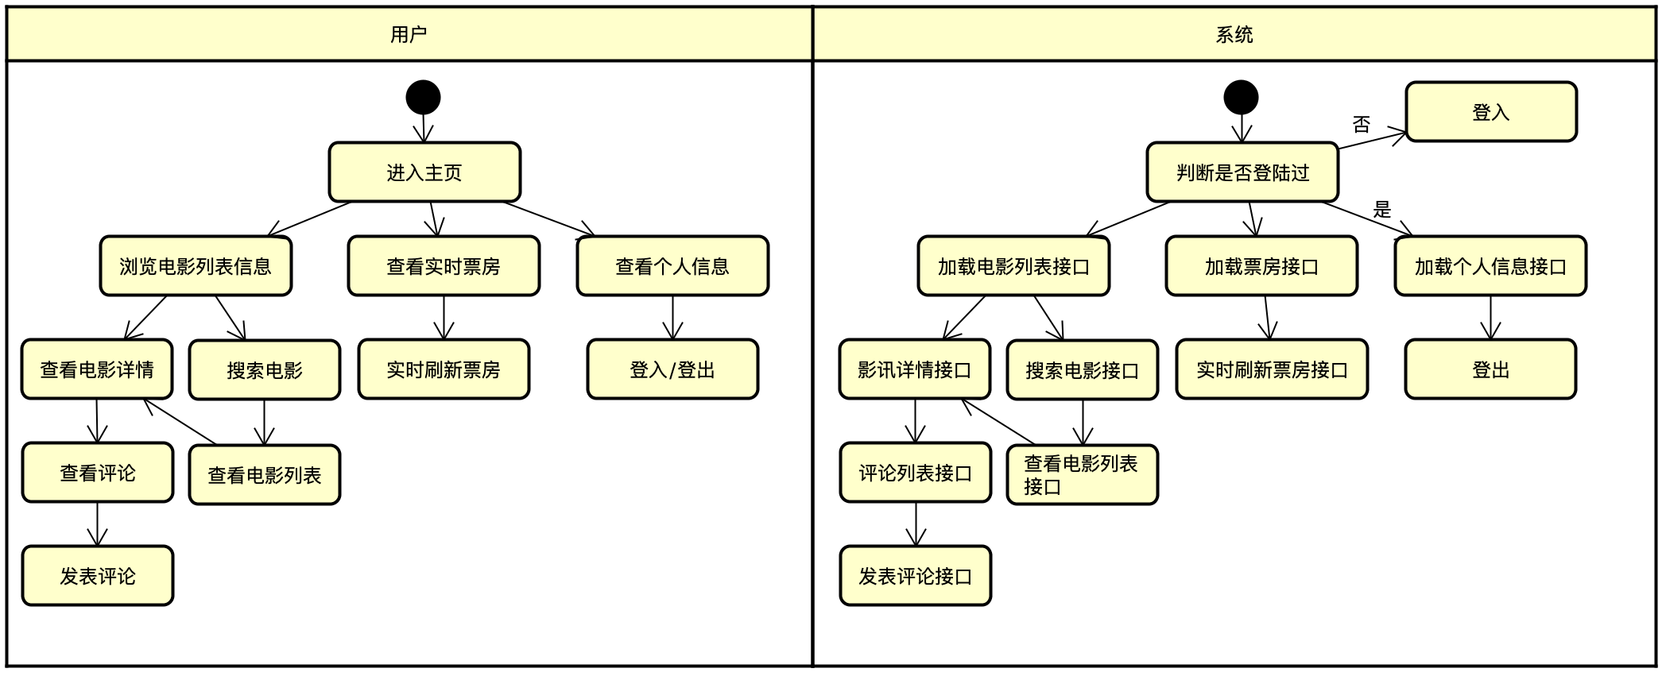
图2.8 系统流程图

第3章 系统设计

3.1 技术路线
系统分为服务器端和客户端两大模块。每个模块都有不同的功能。服务器端主要做数据的管理，有电影信息的管理，用户信息的管理，评论信息的管理。客户端的主要功能有查看电影列表，票房实时信息，影讯详情，发表评论，收藏电影、和用户，管理个人信息。系统功能结构设计图4.1所示。

3.2 软件体系结构设计

3.2.1 功能结构
系统功能结构设计图3.1所示。
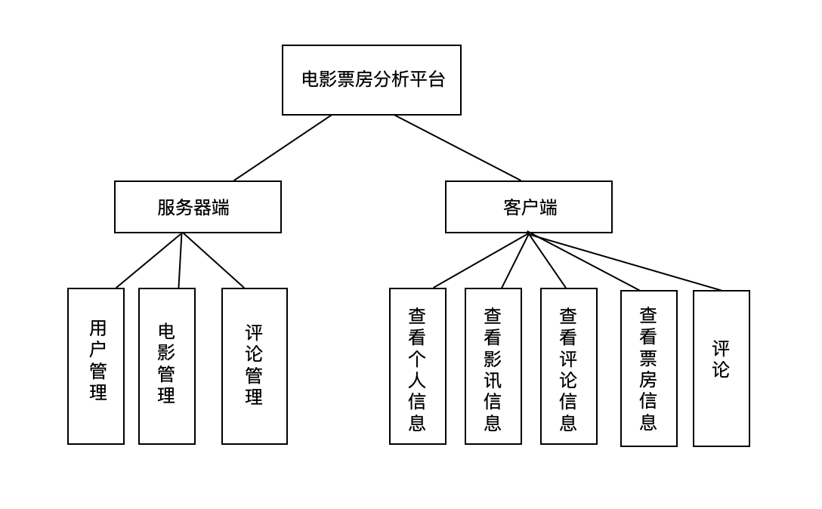
图3.1系统功能结构图

3.2.2 系统架构
系统客户端实现为SPA(Simple Page Application)单页面Web应用，基于HTTP协议使用AJAX请求与服务端交互；页面使用Vue +Vuex + Vue-Route r+ Axios构建组件化页面,使用Vue组件来拆分界面模块，将可变部分拆分为单独子组件，父组件通过页面逻辑控制，在不同的场景使用相应子组件，显示不同逻辑下的用户界面。使用Vuex来处理与组件之间的通信。组件通信架构图如图3.2所示。
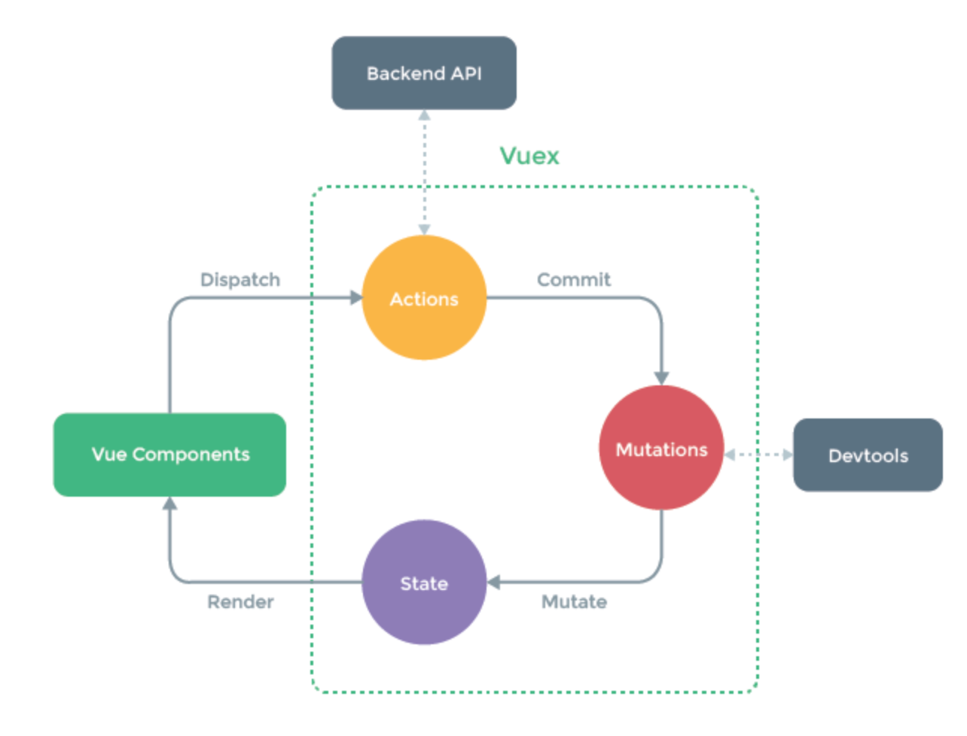
图3.2 组件通信架构图

3.3 数据库设计
数据库设计分为概念模型设计和表结构设计，概念结构设计使用E-R图来表示。E-R图是经过用户需求分析后绘制的图，为了表示实体与实体之间的关系以及每个实体的属性，满足用户对数据的处理要求。

3.3.1 概念结构设计
为了直观的描述数据库中表与表之间的关联以及表与属性的关系绘制了E-R图。系统概念模型设计如图3.3 所示。
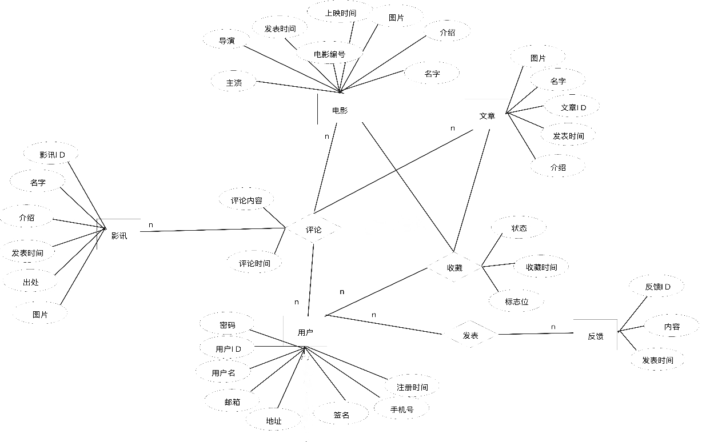
图3.3 E-R图

3.3.2 表的详细设计
通过对领域对象、业务对象及对象间关联的分析，对本系统的数据库表进行了设计，如表3.1-表3.8所示。
- 评论表结构
评论表存储着所有用户发表的评论的详细信息。评论表结构如表3.4所示。
表3.4 评论表结构
字段名 | 字段含义 | 数据类型 | 强制/主键 | 备注
a_id | 评论ID | int(22) | 主键
a_name | 评论名称 | varchar(22)
a_info | 评论详情 | varchar(255)
u_id | 发表者ID | int(22) | 外键
a_time | 发表时间 | datetine
a_pic | 评论图片 | varchar(50)
- 用户表结构
用户在进行注册时需要填写以下的信息，登录时会验证用户ID，成功之后才可以进行收藏，评论等操作。用户表结构具体信息如表3.5所示。
表3.5 用户表结构
字段名 | 字段含义 | 数据类型 | 强制/主键 | 备注
u_id | 用户ID | int(22) | 主键
u_name | 用户名 | varchar(22)
u_pwd | 密码 | varchar(22)
续表3.5
字段名 | 字段含义 | 数据类型 | 强制/主键 | 备注
u_phone | 手机号 | int(50)
u_email | 邮箱 | varchar(50)
u_address | 地址 | varchar(100)
u_personal | 个性签名 | varchar(100)
u_time | 注册时间 | datatime

- 评论表结构
评论表存储着用户评论电影、评论和影讯的详细信息。具体信息如表3.6所示。
表3.6评论表结构
字段名 | 字段含义 | 数据类型 | 强制/主键 | 备注
com_id | 评论ID | int(22) | 主键
u_id | 评论人ID | int(22) | 外键
com_content | 评论详情 | varchar(100)
com_time | 评论时间 | datetime
comment_id | 被评论的ID | int(22) | 外键
comment_flag | 标志位 | int(8) |  | 1：评论；2：新闻；3：电影；

- 收藏表结构
收藏表存储着用户评论电影、评论和其他用户的详细信息。具体信息如表3.7所示。

表3.7 收藏表结构
字段名 | 字段含义 | 数据类型 | 强制/主键 | 备注
col_id | 收藏ID | int(22) | 主键
col_state | 状态 | int(22)
collet_id | 被收藏的ID | int(22) | 外键
collect_flag | 标志位 | int(22) |  | 1：评论；2：用户；3：电影；
col_time | 收藏的时间 | datetine
u_id | 收藏人ID | int(22) | 外键

- 报名表结构
报名表存储着用户报名时填写的详细信息，后台给出的反馈信息也将显示在这个表里。报名表具体信息如表3.8所示。
表3.8 报名表结构
字段名 | 字段含义 | 数据类型 | 强制/主键 | 备注
e_id | 报名ID | int(22) | 主键
续表3.8
字段名 | 字段含义 | 数据类型 | 强制/主键 | 备注
e_name | 参与者名字 | int(50)
e_email | 参与者邮箱 | varchar(100)
e_address | 参与者地址 | varchar(100)
act_id | 活动ID | int(22) | 外键
e_time | 报名时间 | datetime
e_state | 状态 | int(8)
e_remarks | 备注 | varchar(255)
e_fb | 结果反馈 | varchar(255)

- 电影表结构
电影表存储着所有电影的详细信息，用户在查看电影详情时会查看到表中的信息。电影表具体信息如表3.9所示。
表3.9 电影表结构
字段名 | 字段含义 | 数据类型 | 强制/主键 | 备注
m_id | 电影ID | int(22) | 主键
m_name | 电影名称 | varchar(50)
m_info | 电影介绍 | varchar(255)
m_actor | 导演 | varchar(50)
m_director | 主演 | varchar(100)
t_id | 类型 | int(22) | 外键
m_time | 上映时间 | datetime
m_pic | 电影图片 | varchar(100)

- 影讯表结构
用户在客户端查看影讯信息的时候将会将影讯表中的数据显示出来。具体信息如表3.10所示。
表3.10 影讯表结构
字段名 | 字段含义 | 数据类型 | 强制/主键 | 备注
n_id | 影讯ID | int(22) | 主键
n_name | 影讯名称 | varchar(50)
n_info | 影讯介绍 | varchar(255)
n_address | 影讯出处声明 | varchar(100)
n_count | 点击量 | int(22)
n_time | 发表时间 | datatime
n_pic | 资讯图片 | varchar(50)

- 反馈表结构
反馈表存储着所有用户反馈的详细信息，用于之后系统的改进参考方向。反馈表的具体信息如表3.11所示。
表3.11反馈表结构
字段名 | 字段含义 | 数据类型 | 强制/主键 | 备注
f_id | 反馈信息ID | int(22) | 主键
f_info | 反馈信息 | varchar(255)
u_id | 反馈人ID | int(22) | 外键
f_time | 反馈时间 | datetime

3.4 用例实现
本系统的主要功能包括电影信息管理、评论信息管理、用户信息管理等，如图3.12就是整个系统的运行用例顺序图
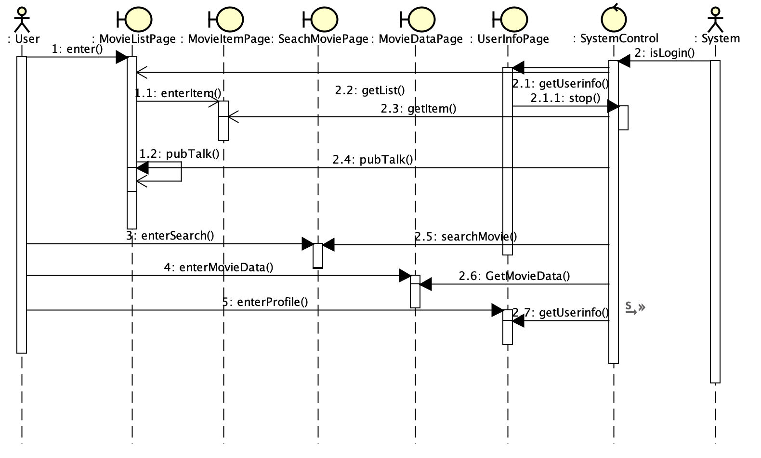
图3.12用例顺序图
说明：如图3.12所示，在用户进入页面时系统会做两个处理，第一会判断用户是否登陆，如果登陆会在UserInfoPage加载出用户信息，否则不做处理，直接运行GetList方法返回电影列表，同时在MovieListPage页面页面可以有两个操作，一个是搜索，一个是点击查看电影详情，如进入MovieItem页面则系统会执行getItem返回该条电影的详细情况，如进入SearchPage页面并进行了搜索操作，则系统会根据搜索的条件执行SarchMovie方法返回搜索到的结果；当用户进入MovieDataPage页面时，系统会执行GetMovieData方法返回当前电影的实时票房信息并更新，当进入UserInfoPage页面时，如在进入时判断已经登陆过的话会直接加载用户个人信息，否则会提示用户登陆进行登陆操作。

3.5 对象设计

3.5.1模块设计
本系统由多模块组成，其中Model是实体层，主要连接数据库中的表，service模块会向Dao层调用数据，Dao模块则是数据访问层，负责操作实体的数据，Controller层主要负责整个业务逻辑的处理，View则是负责前端的显示。Controller模块直接与Service模块连接，模块间相关关系如图3.13所示。
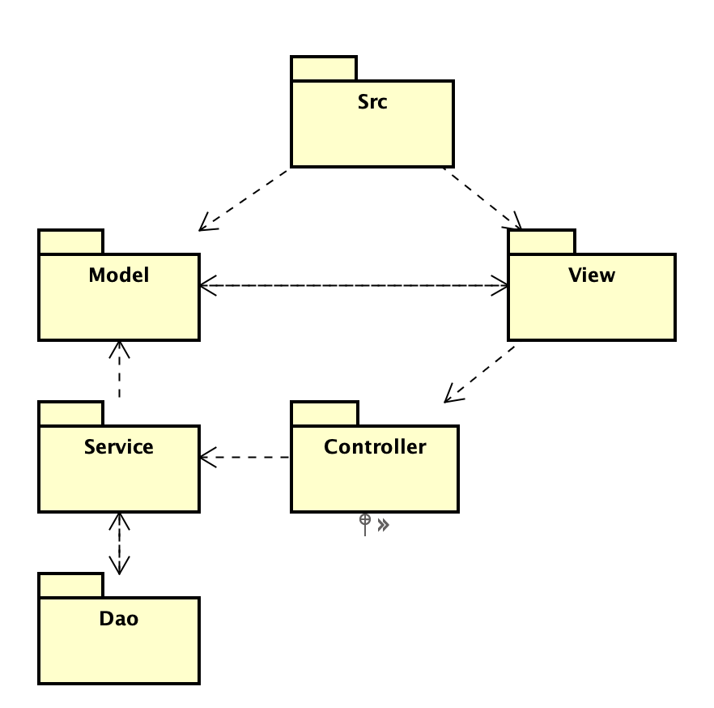
图3.13模块依赖关系图

3.5.2业务实体类的设计
类图主要描述了系统实现的具体方法和流程，以及类与类之间的关系。系统类图有登录类图、注册类图、查看影讯列表类图、查看电影信息类图、评论电影类图、收藏评论类图等等。以下是根据上文用例描述中提到的6个主要功能绘制的类图。

3.5.3业务处理类的设计
（1）查看电影列表功能类的设计
用户在底部导航栏点击电影按钮，系统通过MoviesModel中的getMovieslist方法进行网络请求，通过MoviesFragment中的initData方法获取数据，并通过MoviesAdapter进行数据的绑定。查看电影列表的功能类图如图3.14所示。
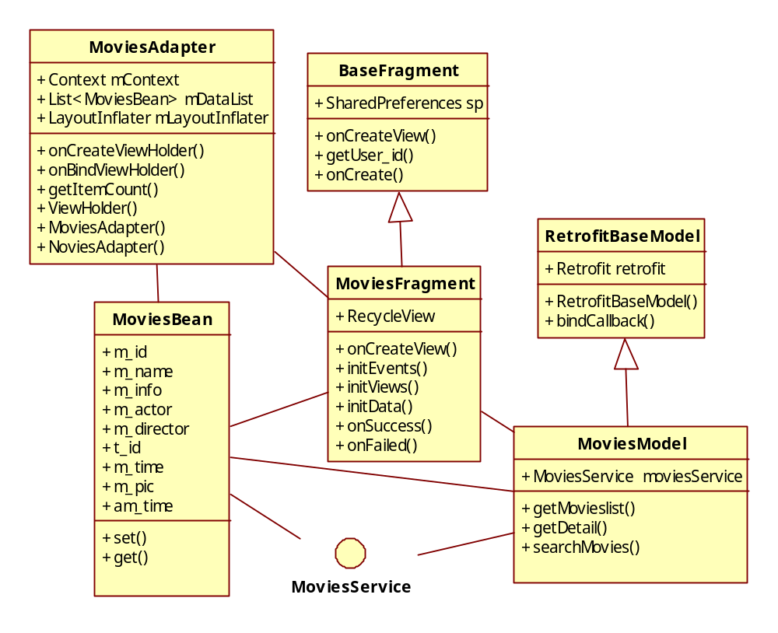
图3.14查看电影列表功能类图
（2）搜索电影功能类的设计
用户在搜索页面输入搜索信息并点击提交后，系统通过MoviesModel中的searchMovies方法进行网络请求，通过SearchMoviesActivity中的initData方法进行数据的查询，查询出的数据通过MoviesAdapter绑定到页面。搜索电影的功能类图如图3.15所示。
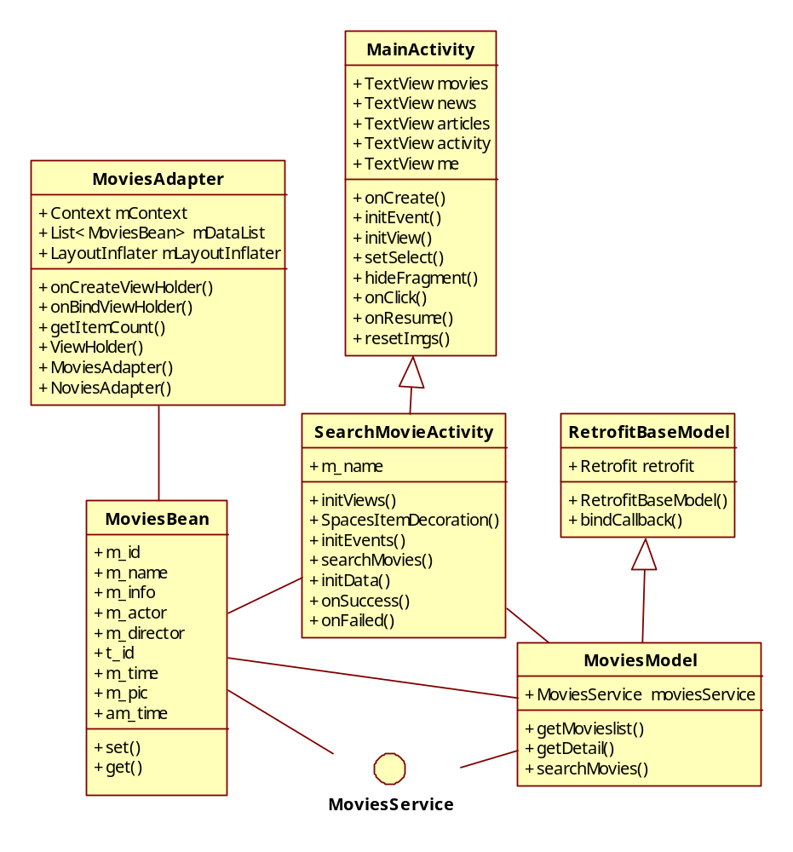
图3.15 搜索电影功能类图
（3）查看影讯详情功能类的设计
用户在影讯列表点击某一条影讯，系统通过NewsModel中的getDetail方法进行网络请求，通过NewsInfoActivity中的getDetail方法获取影讯数据。查看影讯详情功能类图如图3.16所示。
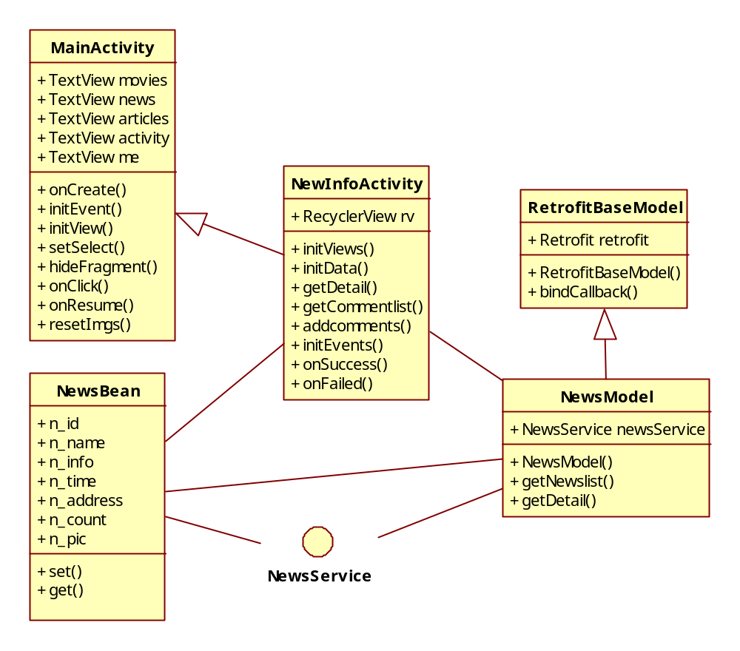
图3.16 查看影讯详情功能类图
（4）评论影讯功能类的设计
用户在影讯详情页的评论栏里输入评论信息点击提交后，系统通过UsersModel中的addComments进行网络请求，通过NewInfoActivity中的addComments方法进行数据的上传。评论影讯功能类图如图3.17所示。
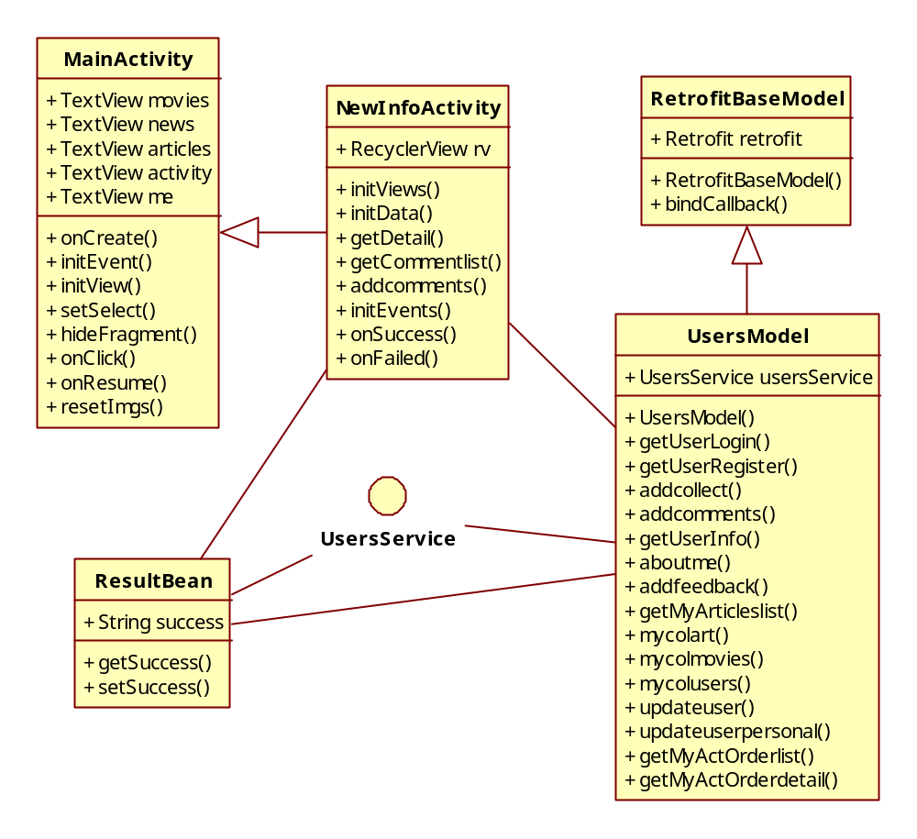
图3.17 评论影讯功能类图
（5）查看评论列表功能类的设计
用户在系统底部导航栏点击评论按钮，系统通过ArticlesModel中的getArticleslist方法进行网络请求，通过ArticlesFragment中的initData方法获取数据，并通过ArticlesAdapter进行数据的绑定。查看评论列表功能类图如图3.18所示。
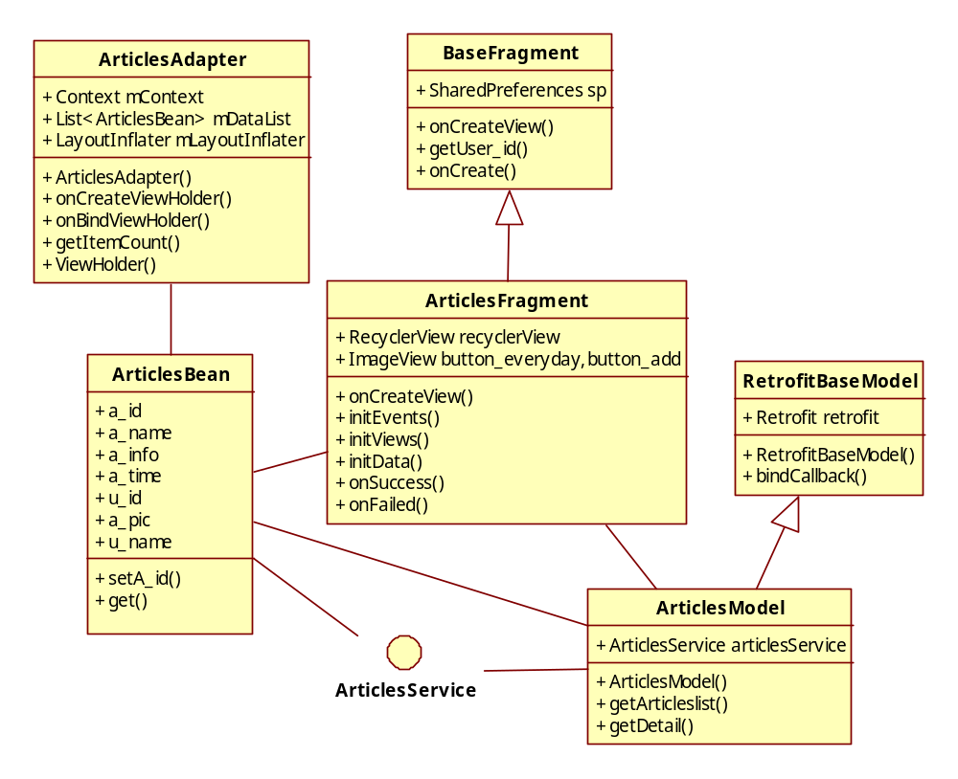
图3.18 查看评论列表功能类图
（6）收藏评论功能类的设计
用户在评论详情页点击收藏按钮，系统通过ArticlesInfoActivity中的collectstate方法判断当前的收藏状态，如果没有就通过addcollect方法进行收藏，如果收藏过了会进行取消收藏操作。收藏评论功能类图如图3.19所示。
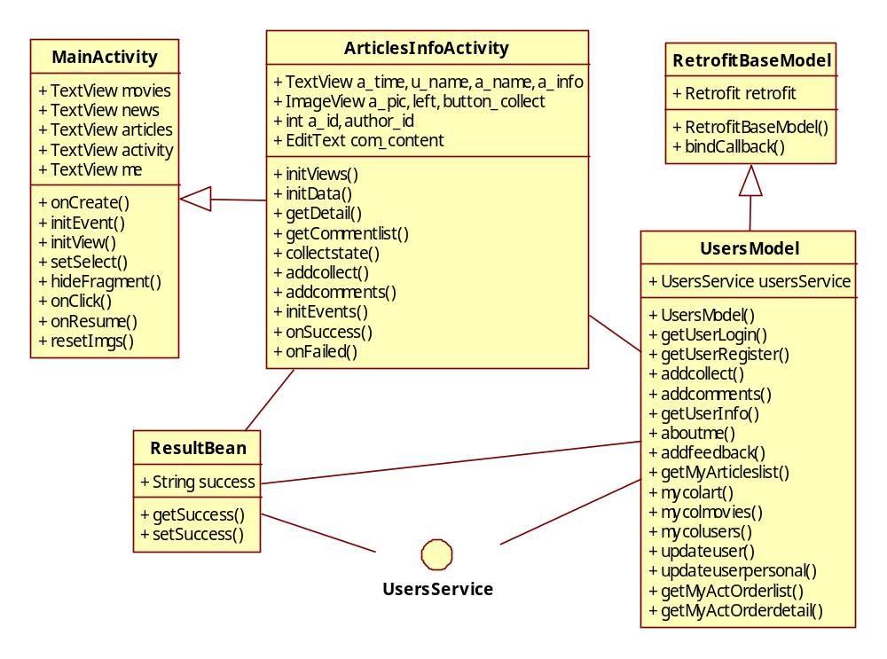
图3.19 收藏评论功能类图

3.5.4类的描述
（1）系统功能JSON接口文档
JSON是一种数据交换的格式，以键值对的形式存在。系统中的JSON接口有登录接口、注册接口、查看电影列表接口、评论接口、收藏接口等等。由于篇幅有限，以下只显示了上文用例描述中的6个主要功能。
（2）查看电影列表接口文档
服务器端提供查看电影列表的接口，客户端通过接口URL地址对数据库的数据进行访问。查看电影列表的接口如表3.20所示。
表3.20 查看电影接口文档
功能说明 | 获取所有电影列表接口
URL地址 | http://localhost:888/V_Movie/index/API/Movies/getMovieslist
参数列表
参数名称 | 是否必须 | 类型 | 描述
m_name | 是 | string | 电影名称
m_info | 是 | string | 介绍
m_actor | 是 | string | 主演
m_director | 是 | string | 导演
t_id | 是 | int | 类型ID
m_pic | 是 | string | 图片
m_time | 是 | data | 上映时间
am_time | 是 | data | 添加时间
请求示例 | http://localhost:888/V_Movie/index/API/Movies/getMovieslist
返回参数 | JSON格式
参数说明 | m_id：电影ID；m_name：电影名字；m_info：电影介绍；  m_actor：主演m_director：导演；  t_id：电影类型；m_pic：图片；  m_time：上映时间；am_time：添加时间

（3）搜索电影接口文档
服务器端提供搜索电影的接口，客户端通过接口URL地址对数据库的电影数据进行访问。搜索电影的接口如表3.21所示。
表3.21 搜索电影接口文档
功能说明 | 搜索电影接口
URL地址 | http://localhost:888/V_Movie/index/API/Movies/searchMovies?
参数列表
参数名称 | 是否必须 | 类型 | 描述
m_name | 是 | string | 电影名称
请求示例 | http://localhost:888/V_Movie/index/API/Movies/searchMovies?m_name=V
返回参数 | JSON格式
参数说明 | m_id：电影ID  m_name：电影名字  m_info：电影介绍  m_actor：主演  m_director：导演  t_id：电影类型  m_pic：图片  m_time：上映时间  am_time：添加时间
返回示例 | [  {  "m_id": 13,  "m_name": "V字仇杀队",  "m_info": "影片讲述的故事发生在虚拟的未来世界......",  "m_actor": "娜塔丽·波特曼......",  "m_director": "詹姆斯·麦克提格",  "t_id": 2,  "m_time": "2005-12-11 00:00:00",  "m_pic": "20171226111719114.jpg",  "am_time": "0000-00-00 00:00:00"  }  ]

（4）查看影讯详情接口文档
服务器端提供查看影讯详情的接口，客户端通过接口URL地址对数据库的影讯数据进行访问。查看影讯详情的接口如表3.22所示。
表3.22 查看影讯详情接口文档
功能说明 | 查看影讯详情接口
URL地址 | http://localhost:888/V_Movie/index/API/News/getDetail?
参数列表
参数名称 | 是否必须 | 类型 | 描述
n_id | 是 | int | 影讯ID
续表3.22
n_name | 是 | string | 影讯名称
n_info | 是 | string | 介绍
n_time | 是 | string | 时间
n_address | 是 | string | 影讯出处
n_pic | 是 | string | 影讯图片
请求示例 | http://localhost:888/V_Movie/index/API/News/getDetail?n_id=1
返回参数 | JSON格式
参数说明 | n_id：影讯ID  n_name：影讯名字  n_info：影讯介绍  n_address：影讯出处  n_count：点击量  n_pic：图片  n_time：发表时间
返回示例 | {  "n_id": 1,  "n_name": "2017国剧盛典",  "n_info": "2017是电视剧佳作频出的一年.......",  "n_time": "2018-01-01 00:00:00",  "n_address": "网络直播",  "n_count": 0,  "n_pic": "20171205182843651.jpg"  }

（5）评论影讯接口文档
服务器端提供评论影讯的接口，客户端通过接口URL地址对数据库的评论表进行操作。评论影讯的接口如表3.23所示。
表3.23 评论影讯接口文档
功能说明 | 评论影讯接口
URL地址 | http://localhost:888/V_Movie/index/API/Comments/addcomments?
参数名称 | 是否必须 | 类型 | 描述
u_id | 是 | int | 用户ID
comment_id | 是 | int | 被评论信息ID
comment_flag | 是 | int | 被评论的标志位：1是评论，2是影讯，3是电影
com_content | 是 | string | 评论内容
请求示例 | http://localhost:888/V_Movie/index/API/Comments/addcomments?u_id=1&comment_flag=3&comment_id=1&com_content=haha
返回参数 | JSON格式
参数说明 | success 为1，表示评论成功；为0，表示评论失败；
返回示例 | {"success":1}
（6）查看评论列表接口文档
服务器端提供查看评论列表的接口，客户端通过接口URL地址对数据库的评论表进行操作。查看评论列表的接口如表3.24所示。

表3.24 查看评论列表接口文档
功能说明 | 查看评论列表接口
URL地址 | http://localhost:888/V_Movie/index/API/Articles/getArticleslist
参数列表
参数名称 | 是否必须 | 类型 | 描述
a_name | 是 | string | 评论名称
a_info | 是 | string | 评论介绍
a_time | 是 | data | 发表时间
u_id | 是 | int | 发表人ID
a_pic | 是 | string | 评论图片
u_name | 是 | string | 发表人姓名
请求示例 | http://localhost:888/V_Movie/index/API/Articles/getArticleslist
返回参数 | JSON格式
参数说明 | a_id：评论ID  a_name：评论名字  a_info：评论介绍  u_name：用户名  u_id：用户ID  a_pic：图片  a_time：发表时间
返回示例 | [  {  "a_id": 4,  "a_name": "你好吗？我很好",  "a_info": "生命只是一连串孤立的片刻......,  "a_time": "2017-12-08 18:13:03",  "u_id": 1,  "a_pic": "20171204160524893.jpg",  "u_name": "caojuan"  }  ]

（7）收藏评论列表接口文档
服务器端提供收藏评论的接口，客户端通过接口URL地址对数据库的收藏表进行操作。收藏评论的接口如表3.25所示。

表3.25 收藏评论接口文档
功能说明 | 查看评论列表接口
URL地址 | http://localhost:888/V_Movie/index/API/Collect/addcollect
参数列表
参数名称 | 是否必须 | 类型 | 描述
u_id | 是 | int | 收藏人ID
collect_id | 是 | int | 被收藏的信息ID
collect_flag | 是 | int | 标志位：1评论，2用户，3电影
续表3.25
请求示例 | http://localhost:888/V_Movie/index/API/Collect/addcollect?u_id=1&collect_id=1  &collect_flag=1
返回参数 | JSON格式
参数说明 | success为1表示收藏成功，为0表示收藏失败；
返回示例 | {"success":1}

系统实现
本章节主要列举了一步功能的演示以及截图供读者参考，对于C端系统的实现主要有M站和微信小程序端，以下将会以小程序的形式列举五个功能点作为演示

4.1 查看电影列表功能实现
用户成功登录后，系统跳转到电影列表页。在这里将显示所有的电影信息列表，用户可以上下滑动查看所有的电影信息。系统最终实现的查看电影列表功能的截图如图4.1所示。
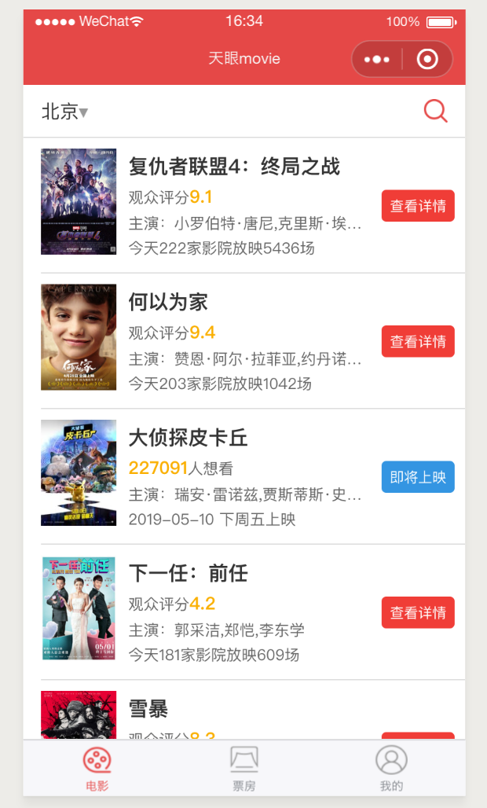
图4.1 查看电影列表功能截图
关键代码如下所示：
<view class="header" wx:for="{{movieList}}" data-index="{{index}}" bindtap="toItem" wx:key="index">
<view class="left">
<image wx:if="{{imgList}}" src="{{item.img}}" class="movieimg"/>
</view>
<view class="content">
<text class="title">{{item.nm}}</text>
<text wx:if="{{item.showst===3}}" class="info">观众评分<text class="mount">{{item.sc}}</text></text>
<text wx:if="{{item.showst===4}}" class="info"><text class="mount">{{item.wish}}</text>人想看</text>
<text class="info">主演：{{item.star}}</text>
<text class="info">{{item.showInfo}}</text>
</view>
<view class="right">
<view wx:if="{{item.showst===3}}" class="click">查看详情</view>
<view wx:if="{{item.showst===4}}" class="coming_click">即将上映</view>
</view>
</view>

4.2 搜索电影功能实现
在电影列表页点击搜索按钮，系统会跳转到搜索电影页。在搜索页输入电影名字，系统会检测出与此相关的电影信息并以列表的形式展现在搜索页。系统最终实现的搜索电影功能的截图如图4.2所示。
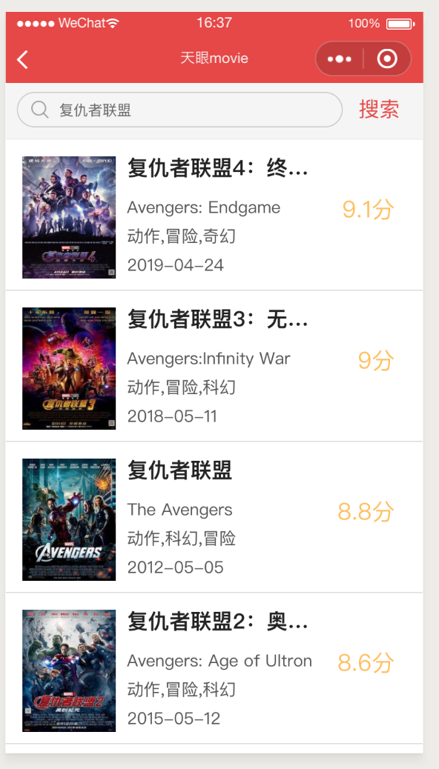
图4.2 搜索电影功能截图
关键代码如下所示：
<view class="search-main">
<view class="search-top">
<view class="inputsearch-do">
<image src="./imgs/icon-search.png" class="icon-search" placeholder-style="placeholder" />
<input class="text" placeholder="请输入想看的电影" focus="{{inputfocus}}" bindinput="tosearch" bindconfirm="search" />
</view>
<view class="s-btn" bindtap="tosearch">搜索</view>
</view>
<view class="search-content">
<view class="s-movie" wx:for="{{movieList.list}}" wx:key="index" data-index="{{index}}" bindtap="toItem">
<image wx:if="{{isShow}}" src="{{item.img}}" class="m-img" />
<view class="m-mid">
<text class="m-name">{{item.nm}}</text>
<text class="m-info">{{item.enm}}</text>
<text class="m-info">{{item.cat}}</text>
<text class="m-info">{{item.rt}}</text>
</view>
<view class="count">{{item.sc}}分</view>
</view>
<view wx:if="{{movieList.total}}" class="more" bindtap="toMore">
查看全部{{movieList.total}}部影视剧
</view>
</view>
</view>

4.3 查看影讯详情功能实现
在影讯列表页点击任意一条影讯信息，系统会进入到该影讯的详情信息页。在详情页会展示影讯的详细信息和评论信息。系统最终实现的查看影讯详情功能的截图如图4.3所示。
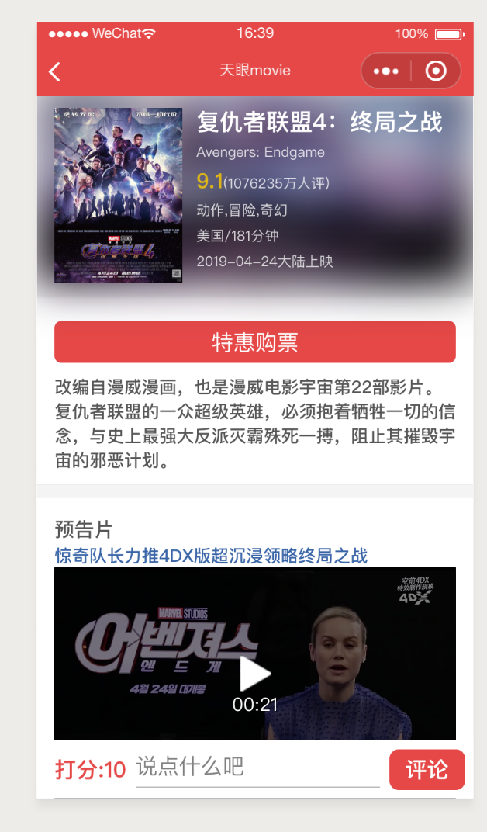
图4.3 查看影讯详情功能截图
关键代码如下所示：
getItem() {
ty.request({
url: 'https://m.maoyan.com/ajax/detailmovie',
data: {
movieId: this.data.movieId
}
}).then((res) => {
this.setData({
detailMovie: res.data.detailMovie
})
console.log(res.data.detailMovie)
this.data.detailMovie.img = this.data.detailMovie.img.replace('w.h', '220.300')
for (var i = 0; i < this.data.detailMovie.photos.length; i++) {
this.data.detailMovie.photos[i] = this.data.detailMovie.photos[i].replace('w.h', '210.160')
this.setData({
detailMovie: this.data.detailMovie,
photoList: this.data.detailMovie,
})
}
this.setData({
isShow: true
})
})
},

4.4 评论影讯功能实现
在影讯详情页有一个评论框，用户输入评论内容后并点击发表按钮。系统会将用户的评论内容显示在影讯下方的评论列表里。系统最终实现的评论影讯功能的截图如图4.4所示。
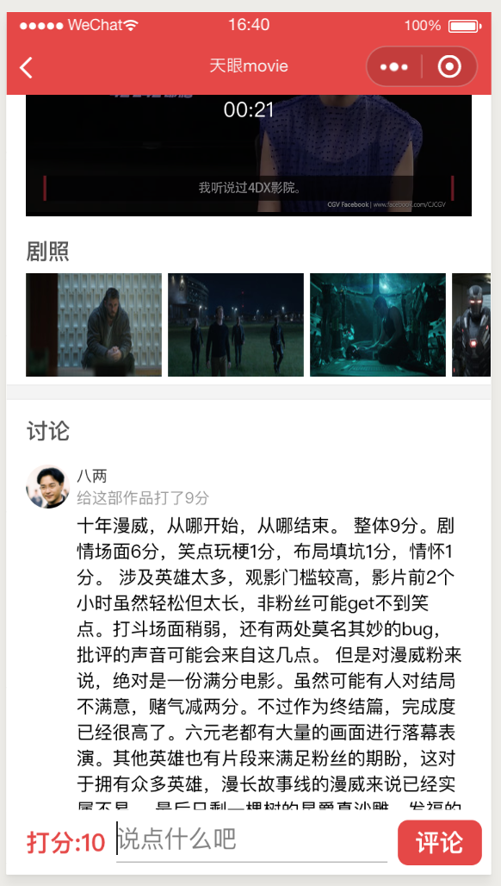
图4.4 评论影讯功能截图
关键代码如下所示：
<view class="push-talk">
<picker bindchange="bindPickerChange" value="{{index}}" range="{{array}}">
<view class="picker">
打分:{{array[index]}}
</view>
</picker>
<input placeholder="说点什么吧" class="input"/>
<button wx:if="{{!isuserInfo}}" open-type="getUserInfo" bindgetuserinfo="bindGetUserInfo" class="send">
评论
</button>
<view wx:if="{{isuserInfo}}" bindtap="send" class="send">评论</view>
</view>

4.5 查看电影票房功能实现
在系统的底部导航里点击“票房”按钮后，系统会跳转到票房详情页。这个页面显示的是最新实时的票房信息。系统最终实现的票房信息功能的截图如图4.5所示。
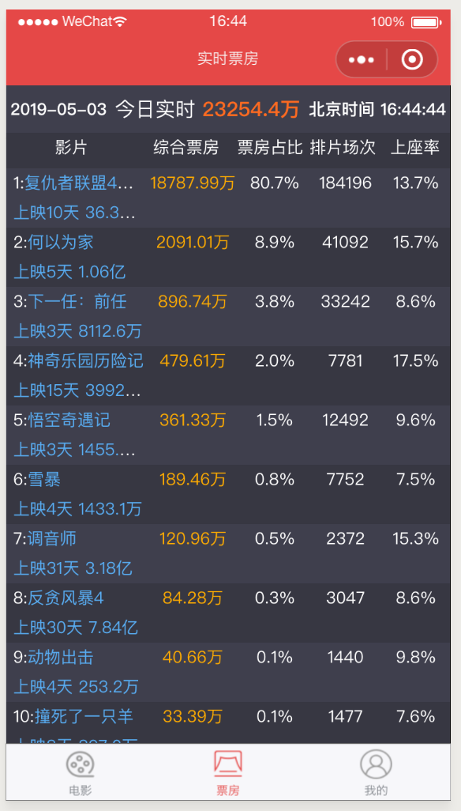
图4.5 查看票房信息功能截图
关键代码如下所示：
<view class="c-top">
<view class="t-date">{{list.queryDate}}</view>
<view class="t-today">今日实时 <text class="mount">{{list.totalBoxInfo}}{{list.totalBoxUnit}}</text></view>
<view class="t-now">{{list.updateInfo}}</view>
</view>
<view class="content">
<view class="c-title">
<view class="m-name">影片</view>
<text class="m-money m-width">综合票房</text>
<text class="m-money">票房占比</text>
<text class="m-money">排片场次</text>
<text class="m-money">上座率</text>
</view>
<view class="m-con">
<view wx:for="{{list.list}}" class="c-title {{index%2==0? 'c-bck' : ''}}" wx:key="index">
<view class="name">{{index+1}}:<text class="movie-name">{{item.movieName}}
{{item.releaseInfo}} {{item.sumBoxInfo}}
</text></view>
<text class="m-money m-width"><text class="z-mount">{{item.boxInfo}}万</text></text>
<text class="m-money">{{item.boxRate}}</text>
<text class="m-money">{{item.showInfo}}</text>
<text class="m-money">{{item.avgSeatView}}</text>
</view>
</view>

4.6 功能实现总结
本章主要是对系统实现情况的展示，这里选取了5个主要的功能进行展示，包括系统运行截图和主要功能的关键代码实现。代码编写遵循着高效简单的设计原则，严格遵守方法名、变量名的起名原则，对于一些代码适当的进行注解，方便查看和后期修改。

系统测试

5.1 测试方案
系统测试是保证系统质量的关键部分，通过进行大量的系统测试，观察预期结果与实际结果是否一致，对系统进行修改完善。通过一系列的黑盒测试，可以得出结论，本系统可以交付使用。

5.2 测试用例
系统的测试用例有登录测试、注册测试、发表评论测试、查看电影信息测试、评论评论测试、收藏电影测试等等。以下列出的是上文用例规约提到的6个主要功能的测试用例。

5.2.1 查看电影列表测试用例
点击底部导航栏“电影”按钮，系统进入电影推荐列表。电影推荐用例如表5.1所示。
表5.1 查看电影列表用例
用例标识 | 用例名称 | 执行步骤 | 预期结果 | 实际结果
1 | 查看电影列表_基本流 | 1.点击导航栏“电影” | 1.系统显示所有的电影列表 | 1.系统显示所有的电  影列表

5.2.2 查看评论列表测试用例
点击底部导航栏“评论”按钮，系统进入评论列表。查看评论用例如表5.2所示。

表5.2 查看评论用例
用例标识 | 用例名称 | 执行步骤 | 预期结果 | 实际结果
1 | 查看评论列表_基本流 | 1.点击导航“评论” | 1.系统显示所有的评论列表 | 1.系统显示所有的评论列表

5.2.3 查看影讯详情测试用例
点击影讯列表中的任何一条信息，系统进入该影讯的详情界面。查看影讯详情用例如表5.3所示。

表5.3 查看影讯详情用例
用例标识 | 用例名称 | 执行步骤 | 预期结果 | 实际结果
1 | 查看影讯详情_基本流 | 1.点击列表中的任何一条影讯 | 1.系统显示该影讯的详细信息 | 1.系统显示该影讯的详细信息

5.2.4 搜索电影详情测试用例
用户在搜索页输入要搜索的电影名称。搜索电影用例如表5.4所示。
表5.4 搜索电影用例
用例标识 | 用例名称 | 执行步骤 | 预期结果 | 实际结果
1 | 搜索电影_基本流 | 1.在搜索页输入关键字  2.点击搜索按钮 | 1.系统与此相关的所有电影列表 | 1.系统与此相关的所有电影列表
2 | 搜索电影_关键字不输入 | 1.不输入关键字  2.点击搜索按钮 | 1.系统提示“请输入关键字后进行搜索” | 1.系统提示“请输入关键字后进行搜索”

5.2.5 评论影讯测试用例
用户在影讯详情页输入评论内容并点击评论按钮。评论影讯用例如表5.5所示。
表5.5 评论影讯用例
用例标识 | 用例名称 | 执行步骤 | 预期结果 | 实际结果
1 | 评论影讯_基本流 | 1.输入要评论的内容  2.点击评论按钮 | 1.评论内容显示在该影讯的评论列表中  2.系统提示“评论成功” | 1.评论内容显示在该影讯的评论列表中  2.系统提示“评论成功”
2 | 评论影讯_评论内容_不填写 | 1.不输入任何内容，直接点击评论按钮 | 1.系统提示“请先输入评论内容” | 1.系统提示“请先输入评论内容”

5.2.6 收藏评论测试用例
用户在评论详情页点击收藏按钮。收藏评论用例如表5.6所示。
表5.6 收藏评论用例
用例标识 | 用例名称 | 执行步骤 | 预期结果 | 实际结果
1 | 收藏评论_基本流 | 1.在详情页点击收藏按钮 | 1.收藏按钮变成红色  2.系统提示“收藏成功” | 1.收藏按钮变成红色  2.系统提示“收藏成功”

第6章 结论与展望
本系统客户端重点实现的功能有电影推荐、发表评论、最新电影新闻推荐、评论电影、评论影讯、搜索电影、查看自己发表的评论信息、发表反馈等功能。服务器端实现的功能有管理用户信息、管理电影信息、管理评论信息等。
客户端的开发主要使用前端Vue框架和微信小程序，基于前人的基础上能帮助使用者大大节省了时间。系统整体使用Axios来进行网络请求，使用微信原生接口加载客户端需要的图片。客户端所有的页面布局都使用线性布局，代码整齐漂亮，而且方便修改。现有的功能虽然已经基本可以满足电影爱好者的需求，但是还存在很多其它的问题。第一是数据的更新和维护，由于电影和电影资讯的更新速度较快，系统管理员需要长期不断的进行数据的维护和更新，这样可能会给系统管理的操作带来麻烦；第二是系统的功能还不完善，缺少取消报名，第三方登录分享，等操作；第三是系统的兼容性可能较差，因为条件有限，尚未进行兼容性测试，因此在测试的时候，为了提升用户体验，建议使用分辨率为1080*1920的机型；第四是系统的响应速度也相对较慢，要从网络上加载类字节，然后执行；第五是接口设计也不是完善，可能会影响系统运行速度。
经过系统的测试和不断的修改，目前的功能已基本满足要求，且能在模拟器上运行，但可能还会有很多隐藏的缺陷，因此系统中做了一个反馈功能，用户可以随时向系统提出任何反馈意见，不足的地方日后会随时进行相应的修正操作。在今后一定会总结这次的经验，提高关于兼容性、安全性的技能，优化API接口设计，提升用户体验。

参考文献
[1] 赵光亮.基于手机 的移动校园软件设计与实现[J],福建电脑, 2017, 11(2), 114-116.
[2] 张亚飞,高红霞. PHP+MySQL全能权威指南[M],清华大学出版社, 2012.10, 56-91.
[3] 李涵,蔡超月.手机 系统下网上跳蚤市场软件的实现[J],中国科技信息, 2017, 23(3),81-83.
[4] 李宁宁等.基于手机 Studio的应用程序开发教程[M],北京电子工业出版社,2016.08,78-98.
[5] 刘娜,刘如起.MVC模式在手机开发上的应用研究[J],山东工业技术, 2017, 18(3), 18-25.
[6] 朱思华.基于Java语言的安卓手机软件开发[J],数字技术与应用,2016,3(7),55-78.
[7] 马晨夕.基于手机平台的视频播放客户端的设计与实现[D],北京交通大学,2016.
[8] 董超,杨超,马建峰等.手机系统中第三方登录漏洞与解决方案[J],计算机学报, 2016,39(3),4-9.
[9] Steven Hoober等.移动应用界面设计[M],机械工业出版社,2014.06,34-63.
[10] JuQian,DiZhou.Prioritizing Test Cases for Memory Leaks in 手机 软件lications [J],2016, 31(5),45-56.

致 谢
大学生涯好像随着这篇致谢即将落幕，说不上的感觉，整个大学里，遇见了很多人，经历了很多事。从第一天初入校园忙着报道，第二天在操场自我介绍......直到今天书写这篇致谢。这，是不舍的感觉！
曾经在上大学之前，我憧憬着进入校园后我是多么得不凡，我会做着什么惊天动地的事，那时候是多么的年少轻狂。后来认识很多同学，很多老师，经历了学校举办的第一届创新创业大赛，因为幸运取得了二等奖的成绩，但也因此在我心里也种下了创业的念头。我知道创业不易，不易的是这条路是孤独的，不易的很难有理解你的人，不易的是成功不易。期间努力过，挂科过，学习过，经历两年的沉淀，我选择了参加全国大学生服务外包大赛，也因此遇见了一个好的团队，有聪明且夸张的他，认真且搞笑的他，优惠且智慧的她，美丽与勤劳的她。因为他们，我们成为了更好的我们。当然，这里还有我们的指导老师，陈鹏老师，陈老师可能他一开始也没想到我们能挺到最后吧，但当我们最后去无锡的时候，我能感受到陈老师他的心情，我知道他也是为我们而骄傲自豪的。获奖不易，在决赛前，陈老师就给我辅导了很多次，不仅是技术上的支持，还有文章上的支持，还有就是信心上的鼓励，这些都是陈老师带给我们的，再此，真心感谢！
晃眼的时间，其实我们就到了大四，但是由于工作的原因，我们并没有在校，而是每次都远程辛苦了我们的毕设指导教师，彭志豪老师。彭老师是我们大二时候的任课老师，从那时候上彭老师的课我就知道，彭老师是一名认真、负责的老师，所以后来我就毫不犹豫的选择了彭老师，正如我所说，后来的彭老师在每一次我们有疑问的时候都会有问必答。在论文的撰写过程中也遇到了很多的困难和障碍，也都在彭老师的帮助下完成了，彭老师给我们提供了很多方面的支持与帮助，在这里我要强烈的感谢我的指导老师—彭志豪老师，没有他对我进行的不厌其烦的指导和帮助，无私的为我的论文修改和改进而烦忧，就没有现在这篇论文的完成。在此，我要向指导和帮助过我的老师们表示最有诚意的感谢！
同时，我也感谢论文所引用的学者们的专著，如果没有他们的研究成果的启发和帮助，我也无法完成我的论文。至此，我也要感谢我的同学们，他们在我撰写论文的过程中给予我了很多帮助！最后，对于我的论文，我也希望得到各位老师的批评和指点！

大连东软信息学院
毕业设计（论文）原创承诺书
1、本人承诺：所提交的毕业设计（论文）是认真学习理解学校的《毕业设计（论文）工作规范》后，在教师的指导下，独立地完成了任务书中规定的内容，不弄虚作假，不抄袭别人的工作内容。
2、本人在毕业设计（论文）中引用他人的观点和研究成果，均在文中加以注释或以参考文献形式列出，对本文的研究工作做出重要贡献的个人和集体均已在文中注明。
3、在毕业设计（论文）中对侵犯任何方面知识产权的行为，由本人承担相应的法律责任。
4、本人完全了解学校关于保存、使用毕业设计（论文）的规定，即：按照学校要求提交论文和相关材料的印刷本和电子版本；同意学校保留毕业设计（论文）的复印件和电子版本，允许被查阅和借阅；学校可以采用影印、缩印或其他复制手段保存毕业设计（论文），可以公布其中的全部或部分内容。
5、本人完全了解《毕业（设计）论文工作规范》关于“学生毕业设计（论文）出现购买、他人代写、或者抄袭、剽窃等作假情形的，取消其学位申请资格；已经获得学位的，依法撤销其学位。取消学位申请资格或者撤销学位者，从处理决定之日起3年内，学校不再接受学生学位申请”的规定内容。
6、本人完全了解《学生手册》中关于在“毕业设计（论文）等环节中被认定抄袭他人成果者”不授予学士学位，并且“毕业学年因违纪受处分影响学位的学生不授予学士学位，并且无学士学位申请资格”的规定内容。
以上承诺的法律结果、不能正常毕业及其他不可预见的后果由学生本人承担！

学生本人签字：

年 月 日

